Partie 1 : Vérifiez la configuration du VLAN.
A-
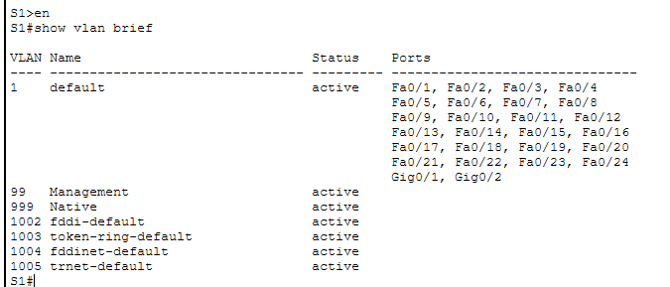
b-
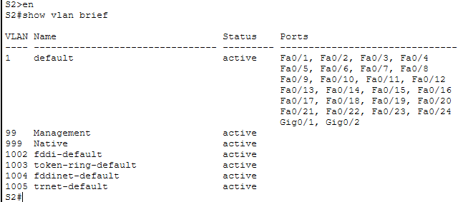
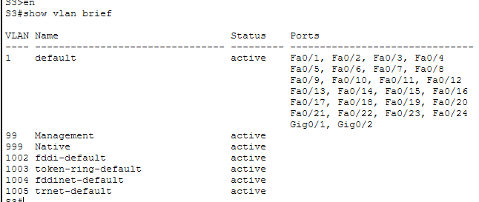
Quels sont les VLAN configurés sur les commutateurs ?
Les VLAN configurés sur les commutateurs sont :
- VLAN 1 : default
- VLAN 99 : Management
- VLAN 999 : Native
- VLAN 1002 : fddi-default
- VLAN 1003 : token-ring-default
- VLAN 1004 : fddinet-default
- VLAN 1005 : trnet-default
Partie 2 : Créer des VLAN supplémentaires sur S2 et S3.
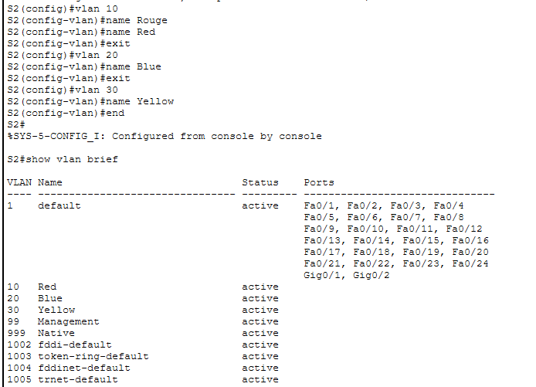
En plus des VLAN par défaut, quels VLAN sont configurés sur S2 ?
10 Red
20 Blue
30 Yellow
99 Management
999 Native
1002 fddi-default
1003 token-ring-default
1004 fddinet-default
1005 trnet-default
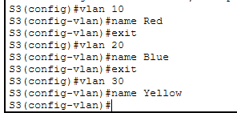
Partie 3: Attribution des VLAN aux ports
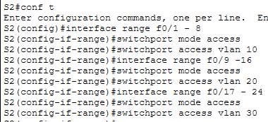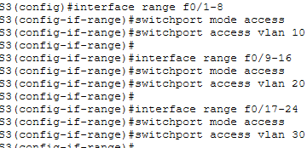

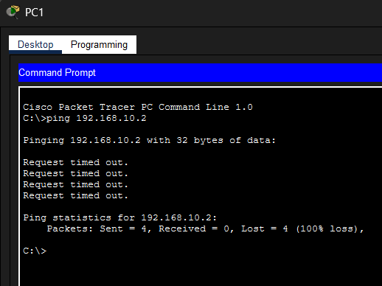
La requête ping échoue car les liaisons trunk entre les commutateurs ne sont pas encore configurées. Les VLAN ne peuvent donc pas circuler entre les switches.
Partie 4: Configurer les trunks sur S1, S2 et S3.
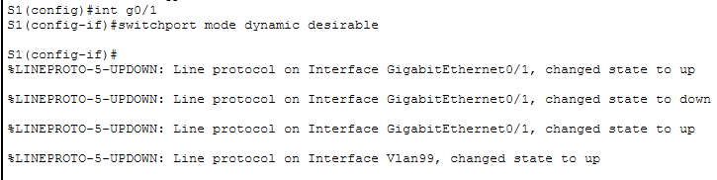
Quel sera le résultat de la négociation de tronc entre S1 et S2 ?
La négociation entre S1 et S2 va établir automatiquement une liaison trunk.
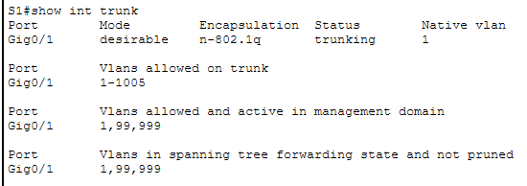
Quels sont le mode et l'état de ce port ? Desirable , trunking
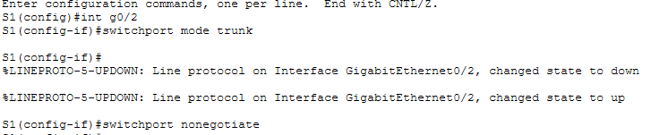
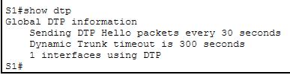
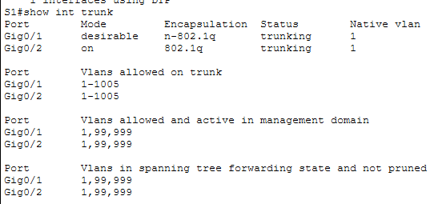

Quel est actuellement le VLAN natif pour ces trunks ?
Le VLAN natif actuel est le VLAN 1 pour les deux trunks Gig0/1 et Gig0/2
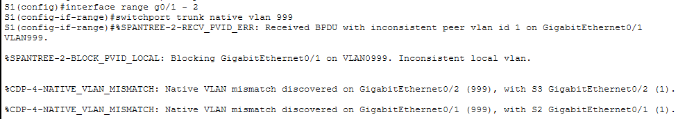Quels messages avez-vous reçus sur S1 ? Quelles corrections apporteriez-vous ?
Sur S1, des messages SPANTREE et CDP apparaissent signalant une incohérence du VLAN natif. S1 est configuré avec le VLAN natif 999, alors que S2 et S3 utilisent encore le VLAN 1. La correction consiste à configurer également le VLAN 999 comme VLAN natif sur les trunks de S2 et S3.

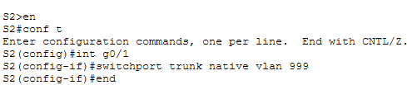
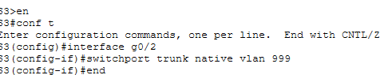
h. Vérifier que le trunk fonctionne
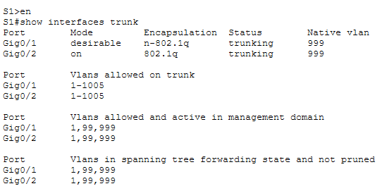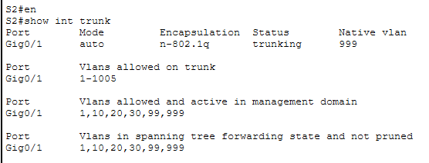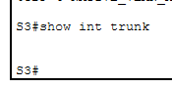
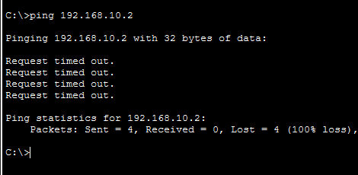
Pourquoi le ping a échoué ?
Le ping échoue parce que les VLAN 10, 20 et 30 ne sont pas configurés sur tous les commutateurs.
Les VLAN doivent exister sur chaque switch pour pouvoir passer à travers les trunks.
j. Corriger la configuration
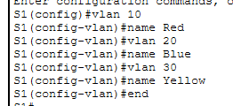
Partie 5: Reconfigurer le trunk sur S3.
A-
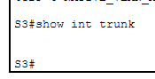
Le port G0/2 n’est pas en mode trunk, donc aucun trunk n’est établi et aucune encapsulation n’est affichée.
b-
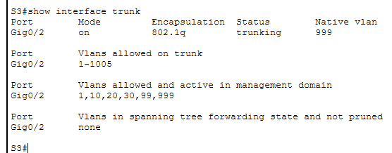
Après la configuration, G0/2 est en mode trunk avec l'encapsulation 802.1Q.
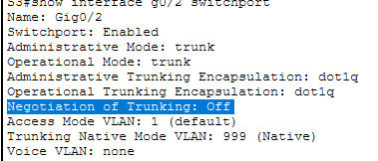
Après configuration, la négociation du trunk est désactivée (Off) sur l’interface G0/2.

Les tests :
PC1->PC6 Pc2->PC5
